Wettbewerbsregeln

Schimmelcup 2022
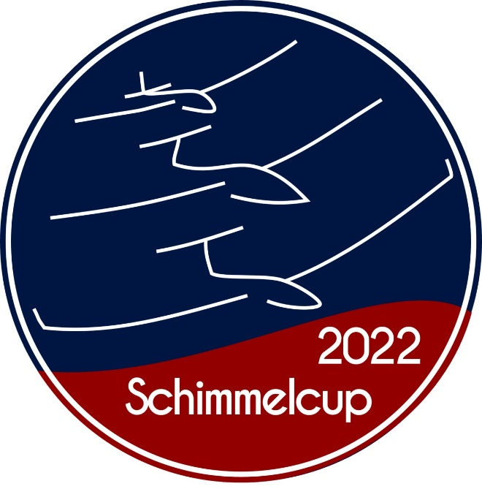
  - Revision 04 vom 08.06.2022

  - Flugplatz Kammermark
12.06. - 18.06.2022
Inhalt

1 Allgemeines 3
1.1 Briefing 3
1.1 Flugdokumentation 3
1.2 Aufgabenformat 3
2 Start 3
2.1 Startaufstellung 3
2.2 Definitionen 3
2.3 Abflugverfahren 4
3 Verhalten während des Fluges 5
3.1 Kommunikation 5
3.2 Wenden 5
3.3 Ziel 5
3.4 Außenlandung 5
4 Wertung 6
4.1 Abgabe der Unterlagen 6
4.2 Wertungsverfahren 6
4.3 Beschwerden und Proteste 6
4.4 Strafpunkte 6
4.5 Sieger und Preise 6

Allgemeines
Als Grundlage für die Durchführung des Wettbewerbs werden die Regeln des DAeC herangezogen:
- Wettbewerbsordnung für Segelflugmeisterschaften der Bundeskommission Segelflug im DAeC, Ausgabe 2022, gültig ab 1. März 2022 (im Folgenden kurz SWO)
Wir setzen außerdem voraus, dass jegliche Flugbewegung in Segelflugzeugen im Rahmen des Wettbewerbs gemäß den Vorgaben der Segelflugsport-Betriebs-Ordnung (SBO) der Bundeskomission Segelflug im DAeC erfolgt.
Die Wettbewerbsleitung behält sich vor, die Wettbewerbsregeln vor und während des Wettbewerbs anzupassen. Eine Änderung der Regeln wird mit dem/der Pilotensprecher*in abgestimmt und den Teilnehmenden zum nächsten Briefing bekanntgegeben.

Briefing
Das tägliche Briefing findet, wenn nicht anders mitgeteilt, um 09:00 Uhr statt. Alle relevanten flugbetrieblichen Informationen sowie das Wetter werden darin besprochen. Die Teilnahme ist verpflichtend für alle Teilnehmer des Wettbewerbs.

Flugdokumentation
Die Wettbewerbsflüge werden mittels GNSS-Flugrekordern oder GPS-Geräten dokumentiert. Zugelassen sind alle GPS-Geräte, die eine auswertbare IGC-Datei schreiben (z.B. Flarm). Bei Motorseglern und Flugzeugen mit Klapptriebwerk ist ein FAI-/IGC-zugelassener GNSS-Flugrekorder zwingend erforderlich. Anschlusskabel und evtl. Auslesesoftware für die Dokumentationssysteme sind von den Teilnehmern zu stellen. Die Auslesung der IGC-Daten von Mini- und Micro-SD-Karten sowie USB-Sticks ist möglich.

Aufgabenformat
Die Tagesaufgaben werden entweder als Racing oder Assigned Area Tasks gestellt.

Start

Startaufstellung
Die Startaufstellung wird im morgendlichen Briefing bekannt gegeben und wechselt täglich. Jeder Teilnehmer darf pro Tag 3 Starts machen. Die Startzeit wird beim Briefing bekanntgegeben. Ist ein Teilnehmer bei Startbeginn seiner Klasse nicht startbereit, so gilt dies als Startverzicht für den ersten Start. Nach Startverzicht oder einer Landung innerhalb der Flugplatzgrenzen ist ein erneuter Start möglich. Ein erneuter Start nach einer Außenlandung ist nicht möglich, wenn diese nicht auf einen Startabbruch zurückzuführen ist.

Definitionen
Die Abfluglinie ist die durch die Wettbewerbsleitung definierte und in den Aufgabenzetteln vermerkte Linie vorgegebener Länge, die rechtwinkelig zum Kurs auf den ersten Wendepunkt und durch den Startpunkt verläuft. Die erweiterte Abfluglinie ist die Verlängerung der Abfluglinie ins Unendliche. Der Startpunkt ist der Mittelpunkt der Abfluglinie. Der Startsektor ist der halbkreisförmige Bereich mit einem Radius von 2,5 km auf der vom ersten Wendepunkt abgewandten Seite der Abfluglinie mit dem Abflugpunkt als Mittelpunkt. Der erweiterte Startsektor entspricht dem Bereich auf der vom ersten Wendepunkt abgewandten Seite der erweiterten Startlinie.

Abflugverfahren
Die Zeit der Abflugfreigabe wird frühzeitig über Funk mitgeteilt. In regelmäßigen zeitlichen Abständen wird die Zeit bis zum Eröffnen der Startlinie mitgeteilt. Unmittelbar vor Öffnen der Abfluglinie wird ein Countdown gezählt. Der Abflug soll spätestens 20 Minuten nach dem letzten Start beginnen. Die Abfluglinie erstreckt sich 10 km rechts und links vom Abflugpunkt im rechten Winkel zum Kurs zum ersten Wendepunkt. Die Anzahl der Abflüge ist nicht begrenzt. Als Abflugzeit wird das letzte Überfliegen der Abfluglinie in Kursrichtung vor Abflugschluss gewertet. Der Abflug wird, wenn nicht anders angegeben, 2 Stunden nach der Freigabe geschlossen. Piloten, die danach abfliegen, erhalten keine Zeitwertung. Die Maximale Abflughöhe, in welcher die Startlinie überflogen werden darf, wird beim Briefing bekanntgegeben und ist wetterabhängig. Eine maximale Abfluggeschwindigkeit wird ebenfalls bekanntgegeben.
Nach Öffnung der Abfluglinie ist diese unterhalb der maximalen Abflughöhe und langsamer als die maximale Abfluggeschwindigkeit zu überfliegen. Während das Wettbewerbsfeld die Startlinie überfliegt, darf nicht entgegen oder rechtwinklig zur Abflugrichtung geflogen werden. Bei Missachtung des korrekten Abflugverhaltens und Gefährdung anderer kann eine Disqualifikation für den entsprechenden Wettbewerbstag erfolgen.
Bei fehlerhaftem Abflugverfahren werden Strafpunkte gemäß SWO (10.5.8) erhoben.
Die Wettbewerbsleitung behält sich vor, das PEV/Event-Verfahren für Abflüge zu verlangen. Nähe Informationen werden beim Eröffnungsbriefing bekanntgegeben.

Wasserballast
Die Verwendung von Wasserballast ist nicht zulässig.

Verhalten während des Fluges

Kommunikation
Während eines Wertungsfluges ist das Bordfunkgerät in einem Umkreis von 10 km um den Startflugplatz und um die Abfluglinien auf der Wettbewerbsfrequenz empfangsbereit zu halten.
Start- und Landevorgänge werden auf der Flugplatzfrequenz durchgeführt. Nach dem Start wird auf die Wettbewerbsfrequenz gewechselt. Es ist empfehlenswert, zu jeder Zeit Hörbereitschaft auf der Wettbewerbsfrequenz zu halten. Vor der Ankunftsmeldung ist wieder auf die Flugplatzfrequenz zu wechseln. Den Anweisungen der Wettbewerbsleitung über Funk ist Folge zu leisten. Unmittelbare Anweisungen der Wettbewerbsleitung haben höhere Priorität als beim Briefing oder in den Ausführungsbestimmungen festgelegte Anweisungen. Für die Einhaltung der Luftverkehrsregeln und den speziellen Auflagen für die Flüge dieses Wettbewerbes ist jeder Pilot selbst verantwortlich. Auflagen für einzelne Wertungstage werden im Briefing bekannt gegeben.

Wenden
Die Wende gilt als umrundet, wenn mindestens ein Punkt der Flugwegaufzeichnung im Wendezylinder liegt bzw. die Verbindungslinie zwischen zwei aufeinanderfolgenden Aufzeichnungspunkten den Sektor schneidet oder berührt. Andernfalls gilt die Wende als nicht umrundet.

Ziel
Die Mindesteinflughöhe und der Radius des Zielkreises werden im Briefing bekannt gegeben. 10km vor Erreichen des Flugplatzes soll über Funk eine Ankunftsmeldung abgegeben werden. Mit Einflug in den Zielkreis ist der Wettbewerbsflug beendet. Die Geschwindigkeit ist danach in flachem Steigwinkel graduell abzubauen. Starkes Hochziehen und schnelle Richtungsänderungen im Zielkreis werden mit Punktabzug oder Disqualifikation für den Wertungstag oder den gesamten Wettbewerb geahndet. Gleiches gilt für Überflüge des Flugplatzes in weniger als 200 m AGL. Die Landerichtung wird den Piloten über Funk mitgeteilt. Das Missachten des festgelegten Anflugverfahrens wird mit Strafpunkten gemäß SWO (10.5.8) geahndet.

Außenlandung
Erfolgte Außenlandungen sind der Wettbewerbsleitung unverzüglich telefonisch unter der im Briefing angegebenen Telefonnummer mitzuteilen. Dabei sind alle Punkte anzugeben, die auf dem Landemeldungsdokument zu finden sind. Landemeldungen über Funk werden nicht angenommen. Auch bei Rückschlepp von anderen Flugplätzen ist vorher eine telefonische Landemeldung abzugeben. Die Koordinaten des Landeortes müssen, auch bei Landung auf einem Flugplatz, immer mit angegeben werden. Sie dienen als Grundlage für die vorläufige Wertung.
Eine Unterschreitung von 200m AGL gilt als virtuelle Außenlandung. Für die Wertung wird der letzte Aufzeichnungspunkt mit einer Höhe über 200m AGL herangezogen.

Wertung
Alle Teilnehmer werden in einer gemischten Klasse gemeinsam (pro Flugzeug) gewertet. Lediglich die Vergabe der endgültigen Siegerplätze wird aufgeteilt in die beiden Kategorien
- Kategorie Prototypen
- Kategorie Serienflugzeuge
Für den Wettbewerb wird eine untere Indexbegrenzung von 90 festgelegt. Alle Flugzeuge mit kleineren Indizes werden mit dem Minimalindex 90 gewertet. Es gilt die DMSt-Indexliste 2022.

Abgabe der Unterlagen
Die ausgefüllte Landemeldung und der Flugrekorder (oder USB-Stick/SD-Karte mit IGC-Datei) sind sowohl bei Landung am Platz als auch bei Außenlandung innerhalb einer Stunde nach der Rückkehr zum Flugplatz bei der Wettbewerbsleitung abzugeben. Überschreitung dieser Frist wird mit Strafpunkten gemäß SWO (10.5.8) geahndet.

Wertungsverfahren
Die Wertung findet gemäß den Ausführungen in der SWO statt. Für die vorläufigen Wertungen werden die Angaben der Piloten auf der Landemeldung (Abflugzeit, umrundete Wenden und Landekoordinaten) herangezogen. Für die endgültige Tageswertung wird die Aufzeichnung der Flugrekorder verwendet. Bei Außenlandung oder Abbruch des Fluges werden die Koordinaten verwendet, die laut GNSS-Dokumentation die weiteste anhand der SWO wertbare Strecke ergeben. Luftraumverletzungen werden als Außenlandung unter Zugrundelegung der Koordinaten der ersten Luftraumverletzung gewertet. Lufträume, die für Segelflieger eine gesonderte Freigabe erfordern (hierzu zählen auch alle Segelflugsektoren), dürfen nicht durchflogen werden. Eine Zuwiderhandlung zählt als Luftraumverletzung (im Sinne des Wettbewerbes). Ausnahmen werden im Briefing bekannt gegeben.

Beschwerden und Proteste
Proteste und Einsprüche werden gemäß SWO (10.6 und 10.7) gehandhabt. Beschwerden können der Wettbewerbsleitung innerhalb einer Zeit von 12 Stunden oder im Fall des letzten Wettbewerbstages 2 Stunden vor der Siegerehrung vorgelegt werden. Wird eine Beschwerde abgewiesen, so kann der Beschwerdeführer einen schriftlich begründeten Protest einlegen. Die Gebühr für einen Protest beträgt einen Kasten Bier. Wird der Protest nach Bearbeitung bestätigt, so wird die Gebühr erstattet.

Strafpunkte
Die Vergabe von Strafpunkten richtet sich nach dem Strafpunktekatalog in der SWO (10.5.8).

Sieger und Preise
Sieger ist jeweils der Pilot bzw. die Mannschaft mit der höchsten Punktzahl in der jeweiligen Flugzeugkategorie. Der Wanderpokal ‚Schimmelcup‘ wird dem Sieger oder der Siegerin der Kategorie Prototypen bis zum nächsten Schimmelcup verliehen.

Wir wünschen einen sicheren, fairen und erfolgreichen Wettbewerb!

Eure Akaflieg Berlin

